UNIVERSIDAD AUTÓNOMA GABRIEL RENÉ MORENO
FACULTAD DE AUDITORIA FINANCIERA O CONTADURIA PÚBLICA
CARRERA DE CONTADURIA PÚBLICA
ESTADISTICA II MAT-260 GRUPO EP


TEXTO ESTADISTICA II
Estadística inferencial
Docente: Ing. Anselmo Salguero Arano
Santa Cruz – Bolivia

UNIDAD Nº 1
ANALISIS COMBINATORIO
- INTRODUCCION
El análisis combinatorio trata de los diversos tipos de arreglos o selecciones que se pueden formar con los elementos de un conjunto. Tomando en cuenta las propiedades de los grupos distintos que se pueden formar, diferenciándose entre sí:
- Por orden de colocación.
- Por orden según la clase de elementos.
- Por el número de elementos que entra en cada clase.
El estudio del análisis combinatorio nos servirá como base para poder resolver y comprender problemas sobre probabilidades
- CONTEO
El simple proceso de contar sigue desempeñando un papel importante en la administración y economía, todavía tenemos que contar 1, 2, 3, 4…, por ejemplo, cuando se hacen inventarios.
El proceso de conteo, puede simplificarse mediante el uso de dispositivos mecánicos, también se utiliza el sistema de conteo computarizado, mediante las tarjetas magnéticas. En otros casos el proceso de cuentas, se puede simplificar apreciablemente por medio de técnicas matemáticas especiales, como las que se citan en seguida.
En el estudio de lo que es posible existen esencialmente dos tipos de problemas:
- Primero, existe el problema de citar todo lo que puede suceder en una situación dada y después el de determinar cuántas cosas diferentes pueden acontecer (sin elaborar una realidad, una lista completa).
- El segundo tipo de problema es de esencial importancia, ya que en muchos casos no necesitamos una lista completa y por lo tanto nos podemos ahorrar mucho trabajo; aunque el primer tipo de problema quizá parezca directo y sencillo, no siempre se da este caso.
- LEY DE LA MULTIPLICACIÓN
Si una elección consta de k pasos, donde el primero puede realizarse de n₁ maneras, en cada una de estas, el k-ésimo puede hacerse en n_{k} maneras, entonces toda la situación puede resolverse.
n_{k} Formas = n_{1*} n_{2*} n₃

Nota.- Esta ley de multiplicación aplica para eventos que no son mutuamente excluyentes
- Eventos no excluyentes
Dos o más eventos son no excluyentes cuando es posible que ocurran al mismo tiempo, esta definición no indica que esos eventos deben ocurrir necesariamente en forma conjunta.
- LEY DE LA ADICION
Para cuando Puede ocurrir un evento A de n formas diferentes y un evento B de m formas diferentes, cumpliendo la condición de que los eventos A y B son eventos mutuamente excluyentes
n° Formas = n ₊ m
- Eventos mutuamente excluyentes
Dos o más eventos son mutuamente excluyentes o disjuntos, si no pueden ocurrir al mismo tiempo, es decir la ocurrencia de un evento automáticamente impide la ocurrencia del otro (u otros).
Evento es un fenómeno (un hecho observable en un momento dado) o un acontecimiento que ocurre en un momento determinado.
- PERMUTACIONES
El número de permutaciones de “n” objetos, es el número de formas en las que pueden acomodarse esos objetos en términos de orden.
Permutaciones de “n” objetos = P_{n} = n!, el cual se llama “n” factorial
P_{n} = n!= n(n-1)(n-2)(n-3)……..3.2.1
Se define en principio como el producto de todos los números enteros positivos desde 1 (Números Naturales) hasta “n”.
PROPIEDADES:
P₀ = 0!= 1 P₆ = 6!= 720
P₁ = 1!= 1 P₇ = 7!= 5,040
P₂ = 2!= 2 P₈ = 8!= 40,320
P₃ = 3!= 6 P₉ = 9!= 362,880
P₄ = 4!= 24 P₁₀ = 10!= 3,628,800
P₅ = 5!= 120
PERMUTACIONES DE n OBJETOS TOMADOS DE “r” A LA VEZ:
Es común que se desee conocer el número de permutaciones en algún subgrupo de “n”, en vez de todos los “n” objetos. Es decir, puede interesar el número de permutaciones de “n” objetos tomados de “r” a la vez, en donde “r” es menor que “n”.
n!
_{n}P_{r}= -------
(n-r)!

PERMUTACIONES DE n OBJETOS TOMADOS DE r A LA VEZ CON REPETICIÓN:
Si de entre “n” objetos, r₁ son idénticos, otros r₂ son idénticos y los demás son diferentes el número de permutaciones de estos objetos tomados al mismo tiempo es:
n!
_{n}P_{repetición}= -------
r₁!r₂!

PERMUTACIONES CIRCULARES:
P’_{n}= (n-1)!

- COMBINACIONES:
En el caso de las permutaciones es importante el orden en el que se acomodan los objetos. En el caso de las combinaciones, lo importante es el número de agrupaciones diferentes de objetos que pueden ocurrir sin importar el orden. Por lo tanto, cuando se trabaja con combinaciones, siempre se busca el número de subgrupos diferentes que pueden tomarse a partir de “n” objetos.
El número de combinaciones de “n” objetos tomados “r” a la vez es:
n n!
= _{n}C_{r} = -----------
r r₁!(n-r)!

PROPIEDAD:
En general, si un evento puede ocurrir en “n₁” formas y un segundo evento puede ocurrir en “n₂” formas entonces:
Número total de formas en las que pueden ocurrir los eventos en combinación = n₁*n₂

DIFERENCIA ENTRE PERMUTACIÒN COMBINACIONES:
A cada grupo ordenado de elementos se le llama permutación a un grupo no ordenado de elementos se le llama combinación.
El conjunto (A,B,C) puede considerarse una combinación si formamos todos los grupo de a tres letras ordenados de diferentes formas posibles a partir de los elementos de este conjunto, obtendremos lo siguiente: (A,B,C), (A,C,B), (B,A,C), (B,C,A), (C,A,B), (D,B,A), cada uno de estos seis grupos contiene la misma combinación de letras, pero cada uno de ellos corresponde a un arreglo diferente a los otros, por lo tanto están representando seis permutaciones diferentes de las mismas 3 letras, pero solamente una combinación de las 3.
UNIDAD Nº 2
PROBABILIDAD
  - INTRODUCCION
Experimento es el proceso por el cual se obtiene un resultado de una observación:
- Determinístico: Cuando el resultado de la observación se puede predecir en forma precisa.
- Aleatorio: Cuando el resultado de la observación no se puede predecir con exactitud.
2.1.1 ESPACIO DE LA MUESTRA (S)
Un conjunto “S” que consta de todos los resultados posibles de un experimento aleatorio se llama espacio muestral, y cada resultado se llama punto muestral.
Ejemplo 1.- Si lanzamos un dado, un espacio muestral o un conjunto de todos los resultados posibles está dado por:
S = (1,2,3,4,5,6)
Ejemplo 2.- Si lanzamos dos veces una moneda hay cuatro resultados posibles.
S = (cc,cs,sc,ss)
2.1.2 EVENTO (N)
Es un subconjunto cualquiera de un especio muestral. Por subconjunto nos referimos a una parte cualquiera de un conjunto.
Ejemplo.- Si lanzamos una moneda dos veces, el evento de que solo resulte una cara es el subconjunto del espacio muestral que consta de los puntos:
N = (cs,sc)
  - DEFINICION DE PROBABILIDAD
Históricamente se han desarrollado tres diferentes enfoques conceptuales para definir probabilidad y para determinar valores de probabilidad: El enfoque clásico, el de frecuencia relativa y el subjetivo.

    - DEFINICIÓN CLASICA DE PROBABILIDAD
El enfoque clásico de probabilidad se basa en la suposición de que cada uno de los resultados es igualmente probable. Debido a este enfoque (cuando es aplicable) permite determinar valores de probabilidad antes de observar cualesquiera eventos muestrales, también se lo denomina enfoque a priori.
P _{(A)} = N _{(A)}
S

Ejemplo 1.- En un mazo de cartas bien barajadas que tiene 4 ases y 48 cartas de otro tipo, la probabilidad de obtener un as en una sola extracción es:
P _{(A)} = N_{(A)} = 4 = 1 = 0,076
S 52 13

    - DEFINICION DE PROBABILIDAD COMO FRECUENCIA RELATIVA
A través del enfoque de frecuencia relativa, se determina la probabilidad con base en la proporción de veces que ocurre un resultado favorable en un determinado número de observaciones o experimentos, se denomina también enfoque empírico.
P _{(A)} = Número de observaciones de A = n_{(A)}
Tamaño de la muestra n

Ejemplo 2.- Antes de incluir la cobertura para ciertos tipos de problemas dentales en pólizas de seguros médicos para adultos con empleo “0”, una compañía desea determinar la probabilidad de ocurrencia de esta clase de problemas, para que pueda fijarse la prima de seguros de acuerdo con estas cifras. Por ello se recopila datos para 10.000 adultos que se encuentra en las categorías de edad apropiadas y encuentra que 100 de ellos han experimentado el problema dental específico durante el año anterior.
Probabilidad de ocurrencia
P _{(A)} = n_{(A)} = 100 = 0,01 = 1%
n 10.000

    - DEFINICION SUBJETIVA DE PROBABILIDAD
De acuerdo con el enfoque subjetivo, la probabilidad de un evento es el grado de confianza que una persona tiene en que el evento ocurra, con base en toda la evidencia que tiene disponible, debido a que la probabilidad es un juicio personal, el enfoque subjetivo se denomina también enfoque personalista.
P _{(A)} = Probabilidad de que ocurra el evento A.
  - PROBABILIDAD DEL SUCESO SEGURO Y DEL SUCESO IMPOSIBLE
2.3.1.- La probabilidad de un suceso A es un número comprendido entre 0 y 1
0 ≤ P _{(A)} ≤ 1
2.3.2.- La probabilidad del suceso seguro es 1
P _{(S)} = 1
2.3.3.- La probabilidad del suceso imposible es 0
P ₍₀₎ = 0
2.3.4.- La suma de la probabilidad de ocurrencia más la probabilidad de no ocurrencia siempre es igual a 1
P _{(A)} + P _{(A')} = 1

  - EVENTOS MUTUAMENTE EXCLUYENTES Y NO EXCLUYENTES
    - Eventos mutuamente excluyentes
Dos o más eventos son mutuamente excluyentes o disjuntos, si no pueden ocurrir al mismo tiempo, es decir la ocurrencia de un evento automáticamente impide la ocurrencia del otro (u otros).

    - Eventos no excluyentes
Dos o más eventos son no excluyentes cuando es posible que ocurran al mismo tiempo, esta definición no indica que esos eventos deben ocurrir necesariamente en forma conjunta.

  - REGLAS DE ADICIÒN
- Regla especial de adición
Se utilizan las reglas de la adición cuando se desea determinar la probabilidad de que ocurra un evento u otro (o ambos) en una sola observación. Para eventos que son mutuamente excluyentes.
P _{(AUB)} = P _{(A)} + P _{(B)}
- Regla general de adición
Para el caso de que A y B son eventos no excluyentes
P _{(AUB)} = P _{(A)} + P _{(B)} - P _{(A∩B)}
  - EVENTOS DEPENDIENTES, EVENTOS INDEPENDIENTES Y PROBABILIDAD CONDICIONAL
    - Eventos Independientes
Dos eventos son independientes, cuando la ocurrencia o no ocurrencia de uno no tiene ningún efecto sobre la probabilidad de ocurrencia del otro.
    - Eventos dependientes
Dos eventos son dependientes cuando la ocurrencia o no ocurrencia de uno, si afecta la probabilidad de ocurrencia del otro evento.
  - PROBABILIDAD CONDICIONAL
Cuando dos eventos son dependientes, se utiliza el concepto de probabilidad condicional para designar la ocurrencia de un evento relacionado.
Si P _{(B)} no es igual a cero, entonces la probabilidad condicional de A en relación a B, es decir. La probabilidad de A dado B es:
P _{(A|B)} = P _{(A∩B)}
P _{(B)}

En general si: P _{(A|B)} = P _{(A)} se dice que el evento A es independiente.

P _{(B|A)} indica la probabilidad de que ocurra el evento B dado que ocurre el evento A.

Para eventos independientes
P _{(B|A)} = P _{(B)}

P _{(A|B)} = P _{(A)}
Para evento independiente

  - REGLAS DE LA MULTIPLICACION:
- Regla especial de la multiplicación
Se aplica solo a sucesos o eventos independientes. Si A y B son sucesos o eventos independientes la probabilidad de que se den A y B es igual al producto de sus probabilidades respectivas, esto es:
P _{(A∩B)} = P _{(A)} * P _{(B)}
- Regla general de la multiplicación
Para eventos dependientes, la probabilidad de ocurrencia conjunta A y B es:
P _{(A∩B)} = P _{(A)} * P _{(B|A)}

  - TEOREMA DE BAYES
En su forma algebraica más simple, el teorema de Bayes ser refiere al cálculo de la probabilidad condicional del evento A dado que ha ocurrido el evento B, la forma general del teorema de Bayes es:
P _{(A|B)} = P _{(A∩B)}
P _{(B)}

La importancia especial de teorema de Bayes consiste en que se aplica en el contexto de eventos secuenciales y además en que la versión de cálculo de la formula proporciona la base para determinar la probabilidad condicional de un evento que ha ocurrido en la primera posición secuencial, dado que se ha observado un evento específico en la segunda posición secuencial.
La fórmula de cálculo para el teorema de Bayes es:
P _{(A|B)} = P _{(A)} * P _{(B|A)_____________}
P _{(A)} P _{(B|A)} + P _{(A')} P _{(B|A')}

El denominador de la expresión anterior es la probabilidad global (no condicional).

UNIDAD Nº 3
DISTRIBUCIONES DE PROBABILIDAD PARA VARIABLES DISCRETAS
3.1 DISTRIBUCION DE BERNOULLI
Es un proceso de muestra en el que:
- Solo son dos posibles resultados mutuamente excluyentes en cada ensayo u observación por conveniencia, a estos resultados se los denomina éxito (p) o fracaso (q).
- Los resultados del conjunto de ensayos u observaciones, constituyen eventos independientes
Por ejemplo, lanzar una moneda se está realizando una prueba de Bernoulli, ya que solo hay dos posibilidades: cara o sello. No se admite otro resultado intermedio.
p + q = 1

3.2 DISTRIBUCION BINOMIAL
A un número fijo “n” de repeticiones independientes de una prueba de Bernoulli se llama experimento binomial, cuyas características son las siguientes:
- Las “n” pruebas son estadísticamente independientes.
- Los resultados de cada prueba son dos, mutuamente excluyentes, éxito (p) y fracaso (q)
- El experimento puede repetirse varias veces.
P _{(x/n,p)} = _{n} C _{x} P ^{x} q ^{n-x}

P _{(x/n,p)} = n! P ^{x} q ^{n-x}
x! (n-x)!

Dónde: x: Número específico de éxitos
n: Número de observaciones o ensayos
p: Probabilidad de éxito en cada uno de los ensayos
q: Probabilidad de fracaso en cada uno de los ensayos (1-p = q)
3.2.1 Valor esperado E_{(x)}
Es un promedio ponderado de todos los valores posibles de la variable aleatoria, si un experimento puede repetirse gran cantidad de ocasiones, el valor esperado puede interpretarse como el promedio a la larga para la variable aleatoria
E _{(x)} = n _{x} p
3.2.2 Varianza V_{(x)}
Es una medida que comúnmente se usa para representar la dispersión o variabilidad en los valores de una variable aleatoria. Es un promedio ponderado de las desviaciones entre los valores de la variable y la media, permite medir que tan lejos está cualquier valor particular de la variable aleatoria del valor esperado o media
V _{(x)} = n _{x} p _{x} q = σ²

3.3 DISTRIBUCIÓN HIPERGEOMETRICA:
Cuando el muestreo se realiza sin reemplazo para cada uno de los elementos que se toman de una población finita de elementos, no se puede aplicar el proceso de Bernoulli debido a que existe un cambio sistemático en la probabilidad de éxitos al ir extrayendo elementos de la población.
Cuando se utiliza el muestreo sin reemplazo en alguna situación en que, de no ser por el no reemplazo, se lo pudiera calificar como proceso Bernoulli, la distribución discreta de probabilidad apropiada resulta ser la distribución hipergeométrica.
N-T T
P _{( X / N,T,n)} = n – x x
N
n

Dónde:
X = Número designado de éxitos.
N = Número de elementos de la población
T = Número total de éxitos incluidos en la población.
n = Número de elementos de la muestra.
3.4 DISTRIBUCIÓN DE POISSON
Puede utilizarse la distribución de Poisson para determinar la probabilidad de que ocurra un número asignado de eventos cuando estos ocurren en un continuo de tiempo y espacio. A un proceso como este se denomina proceso de Poisson; es similar al proceso de Bernoulli excepto en que los eventos ocurren en continuo, en vez de ocurrir en ensayo u observaciones fijas.
Solo se requiere un valor para determinar la probabilidad de que ocurra un número designado de eventos en un proceso de Poisson: el número promedio a largo plazo de eventos para el tiempo o dimensión específico de interés, por lo general, esta medida se representa mediante “λ” (la letra griega Lambda).
Para determinar la probabilidad de un número determinado de éxitos “N” en una distribución de Poisson es:
P _{(x / λ)} = λ^{X} e^{–λ}
X!

e = 2,7183 Base de logaritmos naturales

3.4.1 Valor esperado E_{(x)}
El valor esperado (la media a largo plazo) de una distribución de probabilidad Poisson es igual a la media de la distribución.
E _{(X)} = λ

3.4.2 Varianza V_{(x)}
Resulta también que la varianza del número de eventos de una distribución de probabilidad Poisson es igual a la media de la distribución.
V _{(X)} = λ

UNIDAD Nº 4
DISTRIBUCION DE PROBABILIDAD PARA VARIABLES ALEATORIAS CONTINUAS
  - INTRODUCCION
Existen diversas distribuciones continuas de probabilidad comunes que son aplicables como modelo a una amplia gama de variables continuas en determinadas circunstancias.
Existen tablas de probabilidad para estas distribuciones estándar, haciendo que resulte innecesario el método de la integración para determinar las áreas bajo la curva de probabilidad para estas distribuciones.
Las curvas continuas son gráficas de funciones denominadas densidades de probabilidad o bien, informalmente, distribuciones de variables continuas.
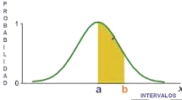
Una densidad de probabilidad se caracteriza por el hecho de que el área situada debajo de la curva entre dos valores “a” y “b”, da la probabilidad de que una variable aleatoria que tiene la distribución continua tome un valor contenido en el intervalo (a,b).

El área total situada debajo de la curva (que representa la certeza de que una variable aleatoria deberá tomar uno de sus valores) siempre es igual a 1.

Variable * Discreta
Aleatoria * Continua * JI – Cuadrado
* T de Student
* Exponencial
* Gamma
* Normal o Estándar

  - DISTRIBUCION NORMAL O ESTANDAR
La gráfica de una distribución normal es una curva en forma de campana que se extiende indefinidamente en ambos sentidos.
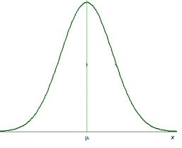
    - IMPORTANCIA DE LA DISTRIBUCIÓN NORMAL:
Se sabe que las mediciones que se obtienen en muchos procesos aleatorios tienen esta clase de distribución.
Con frecuencia pueden utilizarse las probabilidades normales para aproximar otras distribuciones de probabilidad, tales como la probabilidad Binomial y Poisson.
Las distribuciones de estadística como la media muestral y la proporción muestral tienen distribución normal cuando el tamaño de la muestra es grande, sin importar la forma de la distribución de la población de origen.
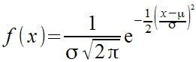

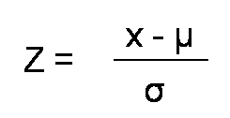
Estandarización:

Dónde:
e = 2,71
= 3,1416
= Desviación Estándar
= Media
x = Valores Asignados
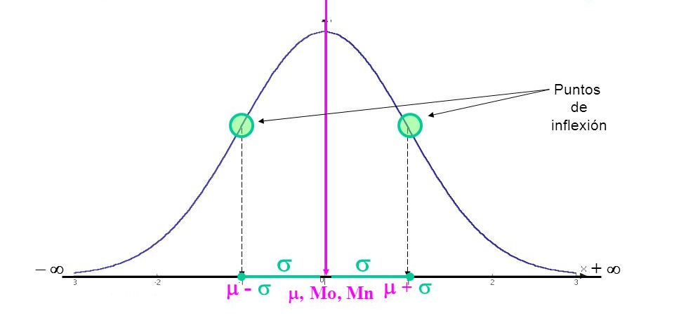

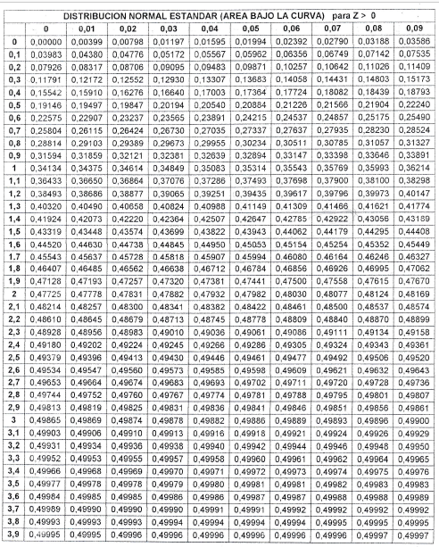

UNIDAD Nº 5
DISTRIBUCIONES DE MUESTREO E INTERVALOS DE CONFIANZA
PARA LA MEDIA
- INTRODUCCION
Una parte fundamental para realizar un estudio estadístico de cualquier tipo es obtener unos resultados confiables y que puedan ser aplicables. Resulta casi imposible o impráctico llevar a cabo algunos estudios sobre toda una población, por lo que la solución es llevar a cabo el estudio basándose en un subconjunto de ésta denominada muestra.
Sin embargo, para que los estudios tengan validez y confiabilidad es necesario que tal subconjunto de datos o muestra, posean algunas características específicas, al final generalizar los resultados hacia la población en total. Esas características tienen que ver principalmente con el tamaño de la muestra y con la manera de obtenerla.
- ESTIMACION PUNTUAL
Con frecuencia se estiman los parámetros de una población con base en estadísticas muestrales debido a factores como tiempo y costo.
Una estimación puntual consiste en establecer un valor concreto (es decir, un punto) para el parámetro. El valor que escogemos para decir “el parámetro que nos preocupa vale X” es el que suministra un estadístico concreto. Como ese estadístico sirve para hacer esa estimación, en lugar de estadístico suele llamársele estimador. Así, por ejemplo, utilizamos el estadístico “media aritmética de la muestra” como estimador del parámetro “media aritmética de la población”. Esto significa: si quieres conocer cuál es el valor de la media en la población, estimaremos que es exactamente el mismo que en la muestra que hemos manejado.
Un estimador puntual es la estimación de un parámetro poblacional, basado en un solo número.
ESTIMADORES PUNTUALES UTILIZADOS CON FRECUENCIA
Parámetro de la Población Estimador
Media, µ X
Diferencia entre medias de dos poblaciones; µ₁ - µ₂ X₁ - X₂
Proporción, π p
Desviación estándar, σ s
- DISTRIBUCIÓN MUESTRAL DE LA MEDIA
Cada muestra de tamaño “n” que podemos extraer de una población proporciona una media. Si consideramos cada una de estas medias como valores de una variable aleatoria podemos estudiar su distribución que llamaremos distribución muestral de medias.
Si tenemos una población normal N(m,s) y extraemos de ella muestras de tamaño “n”, la distribución muestral de medias sigue también una distribución normal.
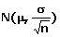
Si la población no sigue una distribución normal pero n>30, aplicando el llamado Teorema central del límite la distribución muestral de medias se aproxima también a la normal anterior.
TEOREMA DEL LIMITE CENTRAL
Al aumentar el tamaño de la muestra, la distribución muestral de la media se aproxima a la forma de la distribución normal sin importar la forma de la distribución de las mediciones individuales de la población. Para propósitos prácticos, puede suponerse que la distribución muestral de la media es aproximadamente normal cuando el tamaño de la muestra es n ≥ 30.
Por ello se tiene un muestra grande de n ≥ 30, puede utilizarse siempre la distribución normal de probabilidad junto con el error estándar de la media. Además si la población tiene distribución normal y se conoce “σ”, puede utilizarse la distribución normal para hacer inferencias estadísticas a partir de muestras pequeñas.
- INTERVALOS DE CONFIANZA PARA LA MEDIA UTILIZANDO LA DISTRIBUCIÓN NORMAL
Los métodos de estimación por intervalo que se revisan en esta sección se basa en el supuesto de que puede utilizarse la distribución normal de probabilidad; esta suposición es válida:
- Cuando n ≥ 30, debido al teorema del límite central
- Cuando n < 30, pero la población tiene distribución normal y se conoce “σ”.
Por lo general, se construyen los intervalo es de confianza utilizando el estimador no sesgado como punto medio del intervalo.
Cuando puede utilizarse la distribución normal de probabilidad, el intervalo de confianza para la media se determina mediante:
X̅ ± Zσ_{x̅}
- DETERMINACIÓN DEL TAMAÑO DE LA MUESTRA NECESARIO PARA ESTIMAR LA MEDIA
Supóngase que se especifica el tamaño que se desea en un intervalo de confianza y el grado de confianza correspondiente.
Si se conoce σ o puede estimarse, como por ejemplo a partir de resultados de estudios similares el tamaño de la muestra que se requiere, con base en la distribución normal es:
n = Zσ ²
E
Z = Es el valor que se utiliza para el grado de confianza especificado
σ = Desviación estándar de la población
E = Factor de error “más o menos” que se permite en el intervalo
- TABLA RESUMEN PARA LA ESTIMACIÓN POR INTERVALO DE LA MEDIA DE POBLACIÓN
POBLACIÓN | TAMAÑO DE LA MUESTRA | SE CONOCE σ | SE DESCONOCE σ
Con distribución | Grande (n≥30) | X̅ ± Zσx̅ | X̅ ± ZSx̅
normal | Grande (n<30) | X̅ ± Zσx̅ | X̅ ± tSx̅
Sin distribución | Grande (n≥30) | X̅ ± Zσx̅ | X̅ ± ZSx̅
normal | Grande (n<30) | Por lo general, se utilizarían procedimientos
 |  | basados en la mediana

